SOLARTERRASSEN & CARPORTWERK GMBH | EGGERSDORF

Sonnengeschützt Solarstrom gewinnen
Solaranlagen werden immer beliebter, denn die Eigenproduktion von Strom entlastet den Geldbeutel. Optisch sind sie allerdings zweckmäßig und kaum in die Architektur zu integrieren. Wesentlich attraktiver sind Terrassen- oder Carportdächer, die eine spektakuläre Optik mit der Energiegewinnung verbinden.

(tdx) Die Kosten für Strom sind seit Jahren eine hohe Belastung für private Haushalte. Um dieser Entwicklung entgegenzuwirken und unabhängiger von den Versorgern zu werden, suchen Bauherren und Eigenheimbesitzer nach dauerhaften Lösungen. Bewährt haben sich insbesondere Photovoltaikanlagen, die die kostenlose Energie der Sonne in nutzbaren Strom umwandeln. Weniger begeistert hingegen die Installation herkömmlicher Solaranlagen. Sie werden in der Regel zweckmäßig auf dem Dach an schlichte Halterungen geschraubt oder alternativ an der Fassade angebracht. Vollkommen anders präsentiert sich nun eine Entwicklung der Solarterrassen & Carportwerk GmbH. In Form attraktiver Terrassen- oder Carportüberdachungen verbindet eine solche Solaranlage Energiegewinnung, sommerliche Verschattung sowie den Schutz der Gartenmöbel oder des Autos. Die bewusst designorientiert entworfenen Paneele überzeugen durch ihre Leistungsfähigkeit und eine außergewöhnlich attraktive Optik.

Wie ist ein Solarterrassendach aufgebaut?

Terrassenüberdachungen und Carports werden in der Regel nach traditioneller Zimmermannsart gefertigt. Dazu werden geleimte Holzbalken mittels Zapfenverbindung stabil verbunden und schaffen so die benötigte Tragfähigkeit. Alternativ ist der Aufbau auch aus Aluminium erhältlich. Die Solarmodule bestehen aus zehn Millimeter starkem Sicherheitsglas, in denen die Solarzellen integriert sind. Das Glas ist hagelschlagsicher und trägt sogar Personen ohne zu brechen – beispielsweise im Winter um die Fläche von Schnee zu befreien. Alle Bauteile und die Solaranlage samt Komponenten stammen aus Deutschland.

Fällt noch Tageslicht auf die Terrasse?

Die fest installierten Solardächer kombinieren Sonnenschutz und Stromversorgung, ohne die Terrasse oder den daneben liegenden Innenraum zu sehr zu verschatten. Die Glas-Solarmodule bieten einen Sonnenschutz von 81 Prozent und lassen dennoch circa 98 Prozent des Tageslichts passieren. So entsteht eine gemütliche, angenehme Atmosphäre in der zugleich eigener Strom produziert wird. Darüber hinaus ist eine zusätzliche Verschattung nicht erforderlich. Auch als attraktiver Carport, der das Auto schützt und zugleich die Option eines Ladeplatzes für ein Elektrofahrzeug schafft, kann die Solaranlage eingesetzt werden.

Amortisierung und Förderungen

Die Investition in eine Solarterrassenüberdachung oder einen Solarcarport kann sich mehrfach bezahlt machen und sich dadurch schnell rechnen. So bietet die Kreditanstalt für Wiederaufbau (KfW) attraktive Förderprogramme, die den Kauf einer Solaranlage unterstützen. Da bereits rund 25 Quadratmeter Dachfläche genügen, um den Strombedarf eines 4-Personen-Haushalts abzudecken, reduzieren sich die Stromeinkaufskosten bei den Versorgern deutlich. Darüber hinaus ist es möglich, zu viel erzeugten Strom gegen eine Vergütung in die öffentlichen Netze einzuspeisen.

Sowohl das Wunschterrassendach als auch der Solarcarport lassen sich mithilfe eines 3D-Onlinekalkulators auf www.solarcarporte.de einfach und bequem von zu Hause aus planen. Wenig später hält der Kunde sein Angebot als PDF inklusive Ertragsvorschau zur Einsparung der Stromkosten bereits in der Hand.

Weitere Informationen sind unter www.solarcarporte.de erhältlich.
Pressekontakt:
Solarterrassen & Carportwerk GmbH
Verdiweg 4
15345 Eggersdorf
www.solarterrassen.de

Ansprechpartner:
Oliver Enderlein
Telefon: +49 (0) 3341 / 499 9810
Telefax: +49 (0) 3341 / 499 9829
E-Mail: oliver.enderlein@solarterrassen.de

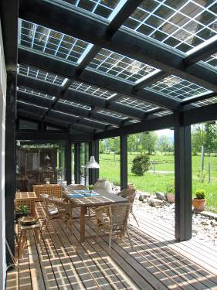
BU: Trotz großflächiger Terrassenüberdachung und gutem Sonnenschutz geht nahezu kein Tageslicht verloren. Entspannung im Schatten ist genauso möglich, wie die Lektüre eines Buches. Bild: tdx/Solarterrassen & Carportwerk GmbH

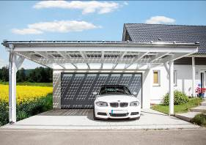
BU: Eine spektakuläre Optik in Verbindung mit der Nutzung regenerativer Energien bieten Solarcarports oder -terrassendächer.
Bild: tdx/Solarterrassen & Carportwerk GmbH

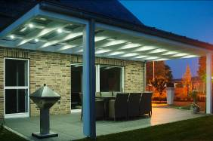
BU: Für die Dunkelheit lassen sich Solarterrassendächer mit einer sparsamen LED Beleuchtung ausrüsten. So kann die Verweildauer in der warmen Jahreszeit verlängert werden. Bild: tdx/Solarterrassen & Carportwerk GmbH

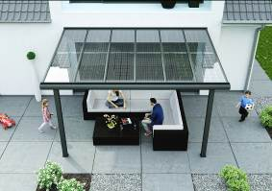
BU: Die Solarüberdachung einer Terrasse bietet ein attraktives und zugleich effizientes Konzept: Strom wird aus der Energie der Sonne gewonnen und ein zusätzlicher Sonnenschutz ist nicht nötig. Bild: tdx/Solarterrassen & Carportwerk GmbH

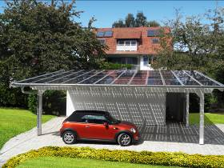
BU: Carportdächer können ebenfalls mit einer Solaranlage bestückt werden. So wird das Auto geschützt und es besteht die Möglichkeit, den Strom mittels einer Ladesäule für ein Elektrofahrzeug zu nutzen. Bild: tdx/Solarterrassen & Carportwerk GmbH

